Муниципальное учреждение Управление образования
администрации муниципального образования "Вешкаймский район"
Ульяновской области

ПРИКАЗ
03 сентября 2019 года № 293
р.п. Вешкайма

О МЕТОДИЧЕСКОЙ РАБОТЕ С ПЕДАГОГИЧЕСКИМИ КАДРАМИ
В 2019 – 2020 УЧЕБНОМ ГОДУ

С целью пропаганды передового опыта, активизации творческого потенциала, усиления практической направленности, информированности и обеспечения непрерывного процесса образования педагогических работников
П Р И К А З Ы В А Ю:
- Продолжить работу районных методических объединений учителей, заместителей директоров школ по воспитательной работе, школьных библиотекарей. Утвердить руководителей РМО (Приложение №1).
- Продолжить работу районного постоянно действующего семинара для руководителей школ (Приложение №2).
- Организовать и продолжить работу районных школ передового опыта творчески работающих учителей, учреждений образования (Приложение №3).
- Продолжить работу школы педагогического мастерства для молодых специалистов.
- Утвердить учреждения образования, как опорные для практических занятий с педагогами района (Приложение №4).
- Утвердить состав районного методического Совета (Приложение №5).
- С целью упорядочения системы методической работы, создания условий для самообразования руководителей школ и учителей, определить методические дни для учителей 5 и 11 классов при нагрузке 18 часов в неделю и один день в месяц для учителей начальных классов, нагрузка которых не превышает 20 часов в неделю (Приложение №6).
- Руководителям образовательных учреждений создать условия для непрерывного повышения квалификации педагогических работников и для самообразования, обеспечить их участие в методических мероприятиях по месту работы, на муниципальном и региональном уровне.
- Контроль за исполнением приказа возложить на Халыгову О.А., специалиста по методической работе Управления образования.
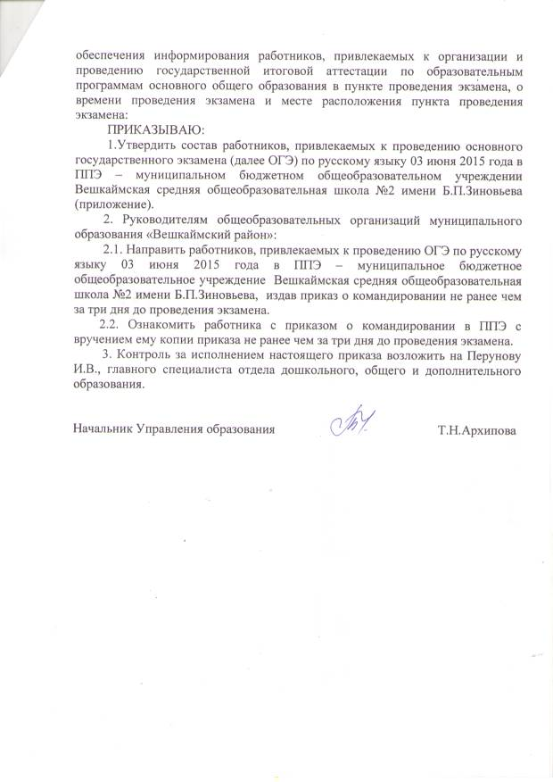

Начальник Управления образования Т.Н. Архипова

ПРИЛОЖЕНИЕ
№1 к приказу
от 03.09. 2019 № 293

Руководители предметных районных методических объединений.

- РМО учителей русского языка и литературы - Волкова Л.В., учитель русского языка и литературы МБОУ Вешкаймский лицей имени Б.П. Зиновьева при УлГТУ;
- РМО учителей математики - Кривоногова З.Н., учитель математики МБОУ Вешкаймский лицей имени Б.П. Зиновьева при УлГТУ;
- РМО учителей химии – Феоктистова Н. Е., учитель химии МБОУ Вешкаймский лицей имени Б.П. Зиновьева при УлГТУ;
- РМО учителей физики – Катанова В.М. , учитель физики МБОУ Вешкаймский лицей имени Б.П. Зиновьева при УлГТУ;
- РМО учителей иностранных языков – Беляева Г.А., учитель немецкого языка МОУ Мордово - Белоключёвская СОШ;
- РМО учителей географии – Звягина И.Н., заместитель директора по учебно - воспитательной работе, учитель географии МОУ Вешкаймская СОШ №1;
- РМО учителей истории – Зубкова Н.А., учитель истории МБОУ Вешкаймский лицей имени Б.П. Зиновьева при УлГТУ;
- РМО учителей начальных классов – Патяева С.А., заместитель директора по учебно - воспитательной работе МБОУ Вешкаймский лицей имени Б.П. Зиновьева при УлГТУ;
- РМО учителей физической культуры – Лощенин С.Б., учитель физической культуры МОУ Каргинская СОШ;
- РМО учителей основ безопасности жизнедеятельности – Прибылов А.П., преподаватель - организатор ОБЖ МОУ Каргинская СОШ;
- РМО учителей изоискусства – Знамцева Л.Ю., учитель изоискусства МБОУ Вешкаймский лицей имени Б.П. Зиновьева при УлГТУ;
- РМО учителей технологии – Жеганова Т.Ю., учитель технологии МБОУ Вешкаймский лицей имени Б.П. Зиновьева при УлГТУ;
- РМО учителей музыки – Наумова С.В., учитель музыки МОУ Каргинская СОШ;
- РМО учителей информатики – Чаадаев А.П., учитель информатики МОУ Ермоловская СШ им. П.Д. Дорогойченко;
- РМО заместителей директоров школ по воспитательной работе – Сурнина В.Н., заместитель директора по воспитательной работе МОУ Вешкаймская СОШ №1;
- РМО учителей биологии – Елисеева Л.И., учитель биологии МБОУ Вешкаймский лицей имени Б.П. Зиновьева при УлГТУ;
- РМО учителей основ религиозных культур и светской этики – Немова Ю.Е., заместитель директора по воспитательной работе, учитель ОПК МОУ Бекетовская СОШ.
- РМО школьных библиотекарей – Немова В.В. , библиотекарь МБОУ Вешкаймский лицей имени Б.П. Зиновьева при УлГТУ;
- РМО воспитателей ДОУ - Селифанова Н.Ю. старший воспитатель МБДОУ Вешкаймский детский сад «Берёзка».

ПРИЛОЖЕНИЕ
№ 2 к приказу
от 03.09. 2019 года № 293

Постоянно действующие семинары

- Заместители директоров школ по учебно – воспитательной работе «Управление качеством образования: проблемы, подходы, перспективы», руководитель Самолова Е.В. - начальник отдела дошкольного, общего и дополнительного образования Управления образования администрации муниципального образования «Вешкаймский район».

ПРИЛОЖЕНИЕ
№ 3 к приказу
от 03.09.2019 № 293

Школы передового педагогического опыта

- «Пути формирования духовности школьников на уроках и во внеурочной деятельности», руководитель Немова Ю.Е., учитель ОПК МОУ Бекетовская СОШ;
- «Формирование креативности в процессе литературного образования школьников», руководитель Горелышева С. А., учитель русского языка и литературы высшей квалификационной категории МБОУ Вешкаймский лицей имени Б.П. Зиновьева при УлГТУ;
- «Система работы с одарёнными детьми на уроках технологии и во внеурочной деятельности», руководитель Жеганова Т.Ю., учитель технологии МБОУ Вешкйамский лицей имени Б.П. Зиновьева при УлГТУ.
- «Формирование гражданственности на уроках и во внеклассной работе», руководитель Ажина А.Г. , директор, учитель русского языка и литературы высшей квалификационной категории МОУ Мордово- Белоключёвской СОШ;
- «ЕГЭ как инструмент повышения качества образования», Кривоногова З.Н. учитель математики МБОУ Вешкаймский лицей имени Б.П. Зиновьева при УлГТУ;
- «Развитие творческих способностей обучающихся на уроках музыки в рамках реализации ФГОС» Наумова С.В., учитель музыки МОУ Каргинская СОШ;
- «Работа учителя начальных классов в условиях малокомплектной сельской школы», Тягина Е.В., Арефьева О.В. учителя начальных классов МОУ Стемасская СОШ;
- «Использование ИКТ на уроках истории в целях активизации познавательной активности обучающихся», Болотов С.Ю., учитель истории и обществознания МОУ Бекетовская СОШ;
- «Требования ФГОС к уроку в начальной школе» Курапова Л.С., учитель начальных классов МОУ Бекетовская СОШ;
- «Развитие универсальных учебных действий у младших школьников» Никитина Т.А. , учитель начальных классов МОУ Вешкаймская СОШ №1.

ПРИЛОЖЕНИЕ
№ 4 к приказу
от 03.09.2019 № 293
Учреждения – опорные
для занятий с педагогами

1.МБОУ Вешкаймский лицей им. Б.П. Зиновьева при УлГТУ – « Совершенствования начального и основного общего образования в условиях реализации федерального государственного образовательного стандарта»;
2.МОУ Стемасская СОШ – «Развитие творческой, познавательной деятельности учащихся в условиях информатизации образования»;
3.МОУ Бекетовская СОШ – «Пути реализации программы «Одарённые дети»;
4.МОУ Ермоловская СШ – «Организация физкультурно-спортивной работы в общеобразовательной школе»;
5.МОУ Каргинская СОШ – «Развитие личности школьника в учебной и воспитательной деятельности»;
6. МОУ Чуфаровская СШ - « Развитие нравственно-волевых качеств личности в системе экологического воспитания и образования»;
7.МОУ Вешкаймская СОШ №1 «Школа – интегрированный учебно- воспитательный комплекс»;
8. МОУ Мордово - Белоключёвская СОШ «Сельская школа – интеллектуально- культурный центр села».

ПРИЛОЖЕНИЕ
№ 5 к приказу
от 03.09.2019 № 293

Состав районного методического совета

- Архипова Т.Н., председатель, начальник Управления образования;
- Самолова Е.В., начальник отдела дошкольного, общего и дополнительного образования Управления образования;
- Халыгова О.А., секретарь, специалист Управления образования;
- Лазарева Е.Г., специалист Управления образования;
- Перунова И.В., главный специалит Управления образования;
- Спирина Т.В., специалист Управления образования.

ПРИЛОЖЕНИЕ
№ 6 к приказу
от 03.09.2019 № 293

Методические дни работников общеобразовательных школ

- Понедельник – руководители школ, учителя физической культуры, музыки;
- Вторник – зам. директоров по учебной работе, учителя географии, начальных классов, школьные библиотекари;
- Среда – учителя истории, химии, биологии, изобразительного искусства, технологии;
- Четверг – учителя математики, физики, информатики, иностранных языков, преподаватели ОБЖ;
- Пятница – зам. директоров по воспитательной работе, учителя русского языка и литературы, ст.вожатые.

